Histoire - Géographie et Education Civique
Fiche pédagogique PILOTE41 pour les élèves du Loir-et-Cher - N° 6
Construire la pyramide des âges de la commune du collège

Discipline(s) : | Histoire et Géographie
Sous-section(s) : | Collège
Niveau(x) : | Classe de cinquième
Auteur(s) : | Freddy Rouillier, Françoise Beauger Cornu, Salomé Boitard
Version : | 20 janvier 2012

Cette activité va te permettre de construire une pyramide des âges..

Rechercher les données permettant de construire cette pyramide :

- Se connecter à la base de données
- Se connecter à la plate-forme Pilote41 : http://www.pilote41.fr/

- Sur la page d’accueil choisir l Basodet

- puis "Les chiffres clés par territoire". Choisir le territoire (commune) et la commune (Blois par exemple). Dans la liste Thème, choisir Population
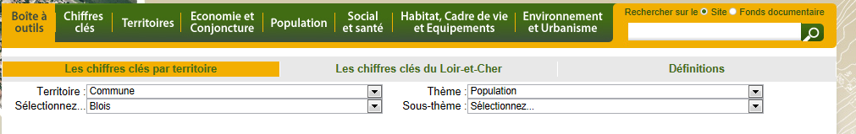

➔ Attention au temps d'accès qui peut être un peu long selon la taille des documents et le débit internet disponible en salle informatique.

- Choisir les chiffres par âge quinquennal

- Cliquer sur "Territoire" (de la ligne Par âge quinquennal) pour accéder aux données dans un format Excel
→ choisir la dernière année de recensement disponible

- Enregistrer la feuille de calcul afin de pouvoir l'ouvrir avec le tableur d’OpenOffice, Calc ou Excel et construire un graphique à partir des chiffres.

Vous pouvez vous aider de la fiche : cons_pyramide

- Analyser la pyramide construite.

Vous pouvez vous aider de la fiche : Inter_pyramides

